#顺势而升长效增长#石头科技2022年爆品营销
广 告 主：石头科技
所属行业：家用电器
执行时间：2022.03.01-12.31
参选类别：移动营销类
营销背景
石头新品上市，亟待通过产品声量传播与产品口碑，提升新品热度，在品类赛道内持续渗透产品心智，抢占大促市场份额；确保在品类赛道内谋求属于品牌自身的长远新增长。实现品牌打造从流量→留量的营销链路。
营销目标
打穿用户认知壁垒，实现石头新品声量、口碑、销量的稳步增长，提升品类赛道市占比。
策略与创意
“双力”结合 打造石头上新及爆品的营销氛围场
产品力：聚焦产品新功能，官方进行多场景安装展示，通过「一拖三」产品矩阵，在产品心智上抢占先机。
品牌力：聚焦石头品牌本身影响力，通过「官方主推」及「行业标杆打造」的一站式节奏配合，实现大促期间品效合一
执行过程/媒体表现
- 媒体平台全场景声量扩散，利用平台精品栏目及高性价比资源矩阵，截获优质流量曝光。
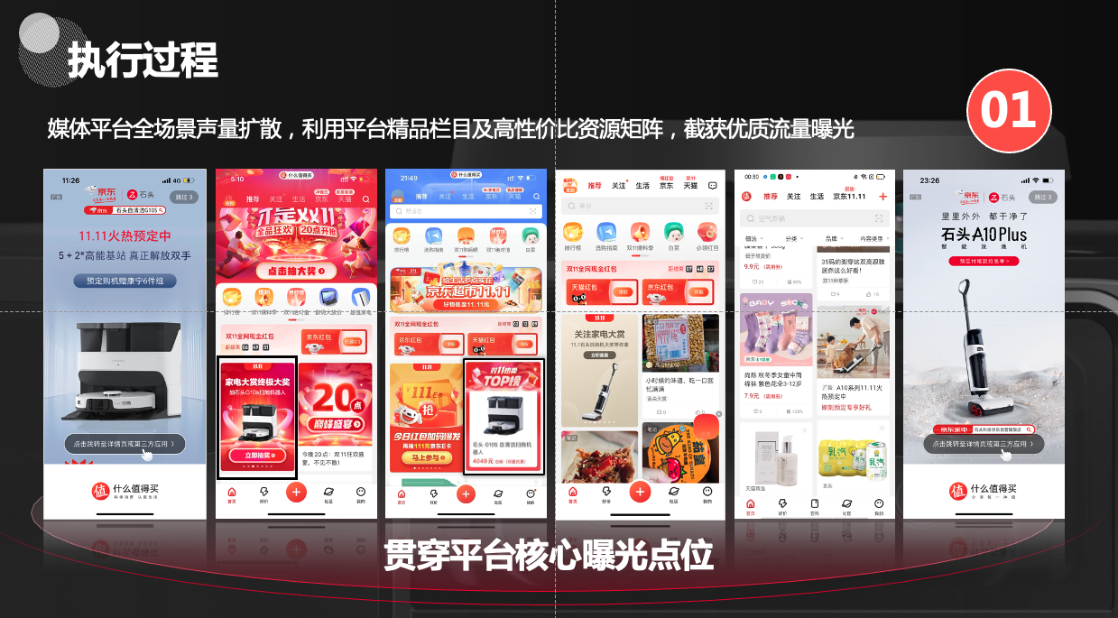
2、内容分发渗透，多场景多圈层多维度产品解读，持续爆品认知渗透，夯实产品力。
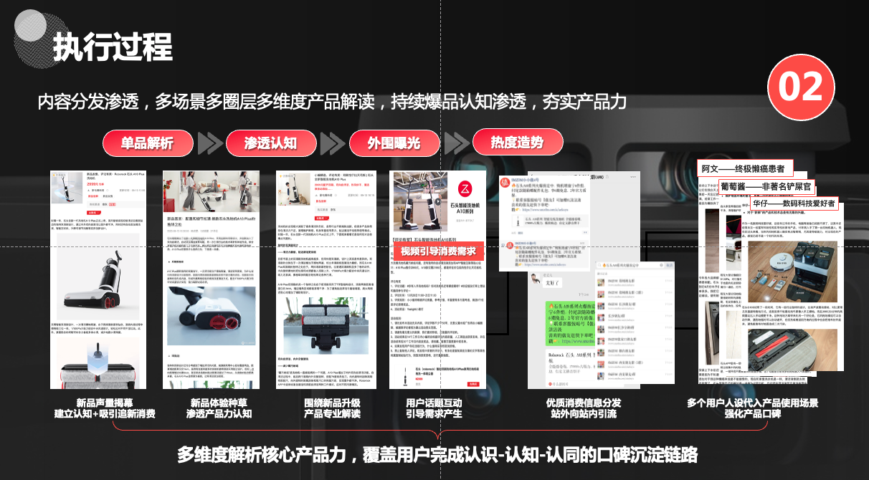
3、利用榜单、行业促销信息集合等转化资源涟漪式轮番爆料覆盖，最终直击大促引爆。
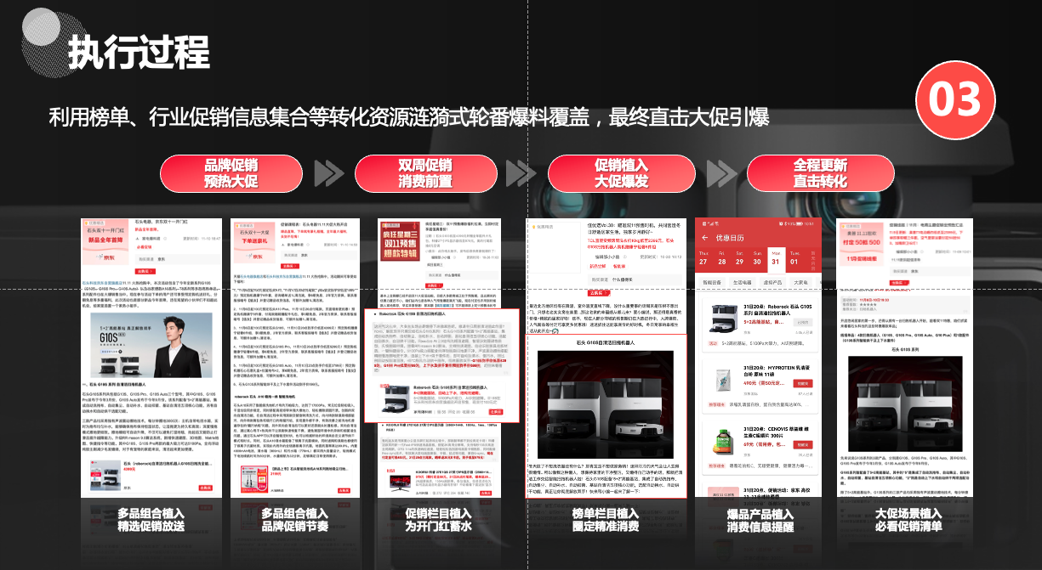
营销效果与市场反馈
总计曝光量达2.9亿+、总点击量达222万+；石头T8系列产品荣获2000+价位单品王。
